ASSUNTO:. REITERO O REQUERIMENTO 349/2014 QUE SOLICITAVA OBRAS DE MELHORIA NO ESCOAMENTO DE AGUAS PLUVIAIS NO TÚNEL MARIO COVAS.

DESPACHO

SALA DAS SESSÕES ____/____/_____

PRESIDENTE DA MESA

REQUERIMENTO Nº , DE 2015

SENHOR PRESIDENTE,
SENHORES VEREADORES,

Considerando que a situação continua a mesma e que os moradores cobram deste gabinete uma ação para garantir maior segurança tanto de pedestres quanto motoristas.
Considerando ainda que os já frequentes casos de enchente naquele lugar vem se agravando a cada chuva mais forte e que no início deste ano em uma destas enchentes pude presenciar vários veículos que perderam suas placas.

REQUEIRO a mesa, após ouvir o douto plenário que oficie o Exmo. Sr. Prefeito Luiz Gustavo Antunes Stupp reiterando o Requerimento 349/2014 que solicitava obras de melhoria no escoamento de águas pluviais no túnel Mario Covas.

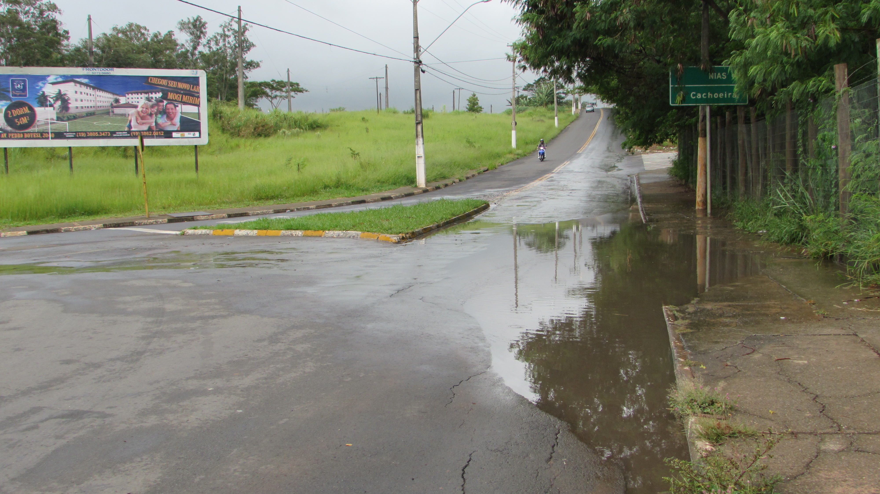

SALA DAS SESSÕES “VEREADOR SANTO RÓTOLLI”, aos 12 de fevereiro de 2015

VEREADOR LUIS ROBERTO TAVARES

